 | Paróquia Santíssima Trindade  coroinhas  Encontros 1º e 3º sábados  Local:Igreja | Lista de Atividades - Resumo  Módulo 3.0  http://coroinhasdojapiim.angelfire.com  alberikgustavo@ymail.com

Eucaristia:Parte por parte Liturgia da Palavra

Na liturgia da Palavra,Deus chama e propõe as condições da aliança,o povo as ouve e aceita. Quando,na missa,lemos e interpretamos as Sagradas Escrituras,é o próprio Cristo que fala. A força sacramental da Palavra na liturgia faz acontecer aquilo que anuncia;Cristo está realmente presente atuante pelo Espírito Santo. A Palavra é valorizada também nos momento de silêncio,no silêncio o Espírito Santo torna fecunda a Palavra no coração da comunidade.
A parte principal da liturgia da palavra é constituída pelas leituras da Sagrada Escritura(1ª e 2ª leituras e Evangelho) e pelos cantos (salmo e aclamação ao Evangelho)que ocorrem entre elas sendo desenvolvida e concluída pela homilia(explicação do Evangelho), a profissão de fé(Credo) e a oração universal ou orações dos fiéis.
Na celebração da Missa com povo, as leituras são sempre proferidas do ambão.
O salmo responsorial responde a 1ª leitura e favorece a meditação da palavra de Deus.
O ponto mais alto(importante) na liturgia da Palavra é a proclamação do Evangelho.
Na homilia acontece a atualização da palavra de Deus.
A profissão de fé é a resposta que o povo manifesta ao anuncio das Sagradas Escrituras, recorda e profere os mistérios da fé antes da eucaristia.
A oração dos fiéis são preces a Deus pela salvação de todos. As intenções são feitas normalmente pelas necessidades da igreja, pelos poderes políticos, pelos que passam necessidades,pela comunidade local e pela salvação de todos.
Em resumo a liturgia da palavra tem como estrutura: 1ª leitura – salmo – 2ª leitura – aclamação ao Evangelho – proclamação do Evangelho – homilia – Creio – oração dos fiéis.

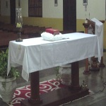 Altar | É a mesa onde se celebra o Santo Sacrifício da Missa é o lugar mais importante da igreja. | 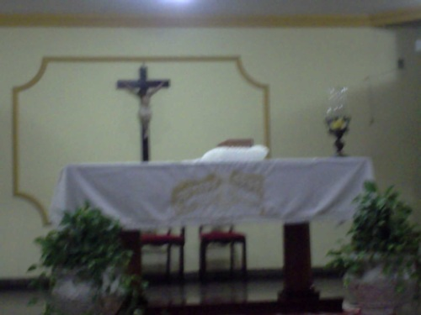 Presbitério | Espaço ao redor do altar,geralmente um pouco mais elevado.
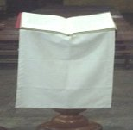 Ambão | Local fixo onde se anuncia a Palavra de Deus e proclama toda a liturgia da palavra. | 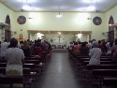 Nave | Também chamada de lugar dos fiéis.
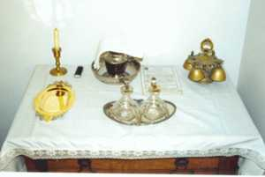 Credência | Mesinha onde se colocam os objetos litúrgicos que serão utilizados na celebração. | 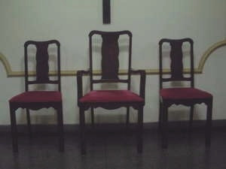 Cátedra | Cadeira do Bispo ou do presbítero onde deve exprimir a função daquele que preside a assembleia e dirige a oração.

Atividades
1-Complete as frases:
A força ___________ da Palavra na liturgia faz acontecer aquilo que anuncia; Cristo está realmente presente ___________ pelo Espírito Santo. A Palavra é ____________ também nos momento de silêncio, no __________ o Espírito Santo torna fecunda a Palavra no ____________ da comunidade.
Na celebração da Missa com povo, as ____________ são sempre proferidas do ___________.Na homilia acontece a ___________ da palavra de Deus.
Em resumo a liturgia da _______________ tem como estrutura: 1ª leitura – __________ – 2ª leitura – aclamação ao ____________ – proclamação do Evangelho – ___________ – Creio – oração dos fiéis.
2 – Relacione as frases com a coluna correspondente:
(1)Palavra do Senhor ( )Et cum Spiritu tuo
(2)Lugar do sacrifício (3)Deo Gratias
(3)Graças a Deus ( )Kyrie eleison
(4)Cristo tende piedade de nós ( )In nomine Patris,et Filli,et Spiritus Sancti
(5)Ele está no meio de nós ( )Dominus Vorbiscum
(6)Lugar da assembleia ( )Ambão
(7)Senhor tende piedade de nós ( )Gloria tibi Domine
(8)O Senhor esteja convosco ( )Nave
(9)Glória a vós Senhor ( )Gloria tibi Crhiste
(10) Lugar onde se profere as leituras ( )Verbum Domini
(11)Em nome do Pai e do Filho e do Espirito Santo ( )Christe eleison
(12)Glória a vós Senhor depois do Evangelho ( )Altar

3-Encontre e preencha as lacunas que faltam nos trechos bíblicos (usar a bíblia na versão pastoral).
CORPO FORÇA MORADA PROVAS INSTRUÇÃO JULGA VIVOS APÓSTOLOS FIEL CONSTRUÇÃO VIDA ESCRITO CAUSA CRISTO PERSEVERANÇA TENTADOS CARNE ESPERANÇA MANIFESTE

At 1,3 – Foi aos __________ que Jesus com numerosas ____________,se mostrou vivo depois da sua paixão: durante quarenta dias apareceu a eles,e falou-lhes do Reino de Deus.
Rm 15,4 – Ora, tudo isso foi que foi ___________ antes de nós foi escrito para nossa ____________,para que,em virtude da perseverança e consolação que as Escrituras nos dão,conservemos a _____________.
1 Cor 10,12-13 – Portanto ,aquele que __________ estar em pé,tome cuidado para não cair. Vocês não foram tentados além do que podiam suportar, porque Deus é _________ e não permite que sejam _____________ acima das forças que vocês têm. Mas, junto com a tentação,ele dará a vocês os meios de sair dela e a ___________ para suportá-la.
2 Cor 4,10-11 – Sem cessar e por toda parte levamos em nosso __________a morte de Jesus,a fim de que também a vida de Jesus se _____________ em nosso corpo. De fato,embora estejamos _________,somos sempre entregues à morte por __________ de Jesus,afim de que também a _________de Jesus se manifeste em nossa___________ mortal.
Ef 2,22 – Em __________,vocês também são integrados nessa ______________,para tornarem ___________ de Deus, por meio do Espírito.

